18.05.2017
373

На основании статей 8, 41, 43, 45, 46, 56, 57 Градостроительного кодекса Российской Федерации, статей 11, 33 Правил землепользования и застройки города Перми, утвержденных решением Пермской городской Думы от 26 июня 2007 г. № 143, с учетом протоколов публичных слушаний от 14 ноября 2016 г., от 15 ноября 2016 г., от 16 ноября 2016 г., от 17 ноября 2016 г., от 21 ноября 2016 г.,
заключения о результатах публичных слушаний по документации по планировке территории 4 от 30 ноября 2016 г.
администрация города Перми ПОСТАНОВЛЯЕТ:
1. Утвердить прилагаемый проект межевания территории, ограниченной ул.Ветлужской, ул.Генерала Наумова, ул.Кочегаров, ул.Лепешинской в Дзержинском районе города Перми (далее – проект межевания территории).
2. Признать утратившими силу постановления администрации города
Перми:
от 17 августа 2011 г. № 423 «Об утверждении проекта планировки и проекта межевания территории Дзержинского и Индустриального районов города Перми» в части проекта планировки территории и проекта межевания территории, ограниченной ул.Ветлужской, ул.Генерала Наумова, ул.Кочегаров, ул.Лепешинской
в Дзержинском районе города Перми;
от 23 декабря 2016 г. № 1159 «Об утверждении документации по планировке территории 4 (в том числе, в части СТН часть Е1, часть Е2, Е5, И2, часть Д2, Д3, Д4, часть И3, часть И26, часть Ж4, Ж12, часть Ж6, Г4, часть Г5) в Кировском, Дзержинском, Мотовилихинском, Орджоникидзевском, Свердловском районах города Перми» в части проекта межевания территории, ограниченной ул.Ветлужской, ул.Генерала Наумова, ул.Кочегаров, ул.Лепешинской в Дзержинском районе города Перми.
3. Департаменту градостроительства и архитектуры администрации города Перми разместить настоящее постановление в информационной системе обеспечения градостроительной деятельности города Перми.
4. Функциональным и территориальным органам, функциональным подразделениям администрации города Перми в своей деятельности руководствоваться утвержденным проектом межевания территории.
5. Настоящее постановление вступает в силу со дня официального опубликования в печатном средстве массовой информации «Официальный бюллетень органов местного самоуправления муниципального образования город Пермь».
6. Управлению по общим вопросам администрации города Перми обеспечить опубликование настоящего постановления в печатном средстве массовой информации «Официальный бюллетень органов местного самоуправления муниципального образования город Пермь».
7. Контроль за исполнением настоящего постановления возложить на заместителя главы администрации города Перми-начальника департамента градостроительства и архитектуры администрации города Перми Ярославцева А.Г.

Глава города Перми Д.И. Самойлов

УТВЕРЖДЕН
постановлением администрации
города Перми
от 18.05.2017 № 373

ПРОЕКТ МЕЖЕВАНИЯ
территории, ограниченной ул.Ветлужской, ул.Генерала Наумова,
ул.Кочегаров, ул.Лепешинской в Дзержинском районе города Перми

Обоснование принятых решений

Целью разработки проекта межевания территории является:
установление границ земельных участков, на которых расположены объекты капитального строительства;
установление границ территории общего пользования, предназначенной
для образования земельных участков в целях размещения линейных объектов
инженерной и транспортной инфраструктуры.
При разработке проекта межевания территории образованы 34 земельных участка общей площадью 55207 кв.м, из них:
24 земельных участка общей площадью 47561 кв.м образованы под многоквартирные жилые дома;
3 земельных участка общей площадью 4552 кв.м образованы под площадки для отдыха с элементами озеленения;
6 земельных участков общей площадью 3060 кв.м образованы для обеспечения прохода (проезда);
1 земельный участок площадью 34 кв.м сформирован под территории общего пользования, предназначенные для образования земельных участков в целях
размещения линейных объектов инженерной и транспортной инфраструктуры.

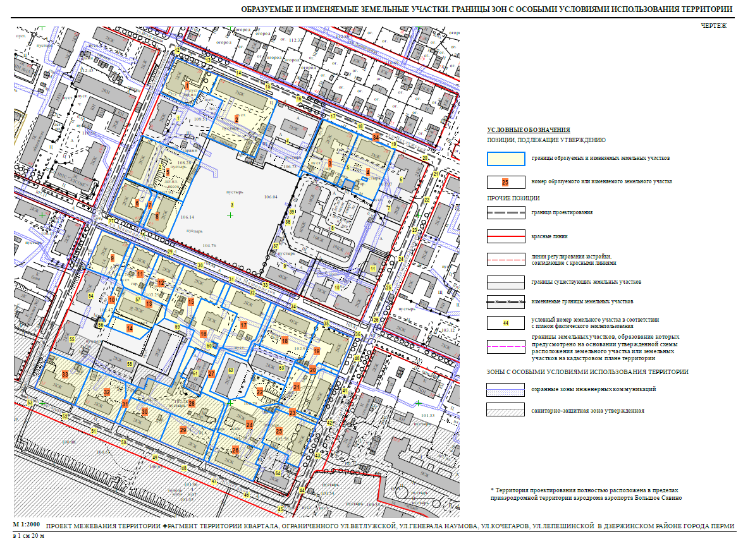
Экспликация образуемых и изменяемых земельных участков

№ | Местоположение участка | Землепользователь (правообладатель) | Адрес земельного участка  (при наличии) | Площадь  образуемых  и изменяемых земельных участков  и их частей по проекту, кв.м | Вид разрешенного использования образуемых земельных участков | Примечание

1 | 2 | 3 | 4 | 5 | 6 | 7
1 | - | - | г.Пермь, Дзержинский район, ул.Ветлужская,36 | 1806 | многоквартирные жилые дома | -
2 | - | - | г.Пермь, Дзержинский район, ул.Ветлужская,34 | 3922 | многоквартирные жилые дома | образование земельного участка возможно при условии смены градостроительного зонирования
3 | - | - | г.Пермь, Дзержинский район, ул.Ветлужская,28 | 2502 | многоквартирные жилые дома | -
4 | - | - | г.Пермь, Дзержинский район, ул.Ветлужская,26 | 2383 | многоквартирные жилые дома | -
5 | - | - | г.Пермь, Дзержинский район, ул.Лепешинской,18 | 3312 | многоквартирные жилые дома | -
6 | - | - | г.Пермь, Дзержинский район, ул.Лепешинской,16/ул.Машинистов,47 | 1394 | многоквартирные жилые дома | -
7 | г.Пермь, Дзержинский район, проезд между домами № 45 и № 47 по ул.Машинистов | - | - | 223 | проезд (проход) | -
8 | - | - | г.Пермь, Дзержинский район, ул.Машинистов,45 | 1206 | многоквартирные жилые дома | -
9 | - | - | г.Пермь, Дзержинский район, ул.Машинистов,38/ул.Лепешинской,14 | 1432 | многоквартирные жилые дома | -
10 | г.Пермь, Дзержинский район, проезд между домами № 36 и № 38 по ул.Машинистов | - | - | 681 | проезд (проход) | -
11 | - | - | г.Пермь, Дзержинский район, ул.Машинистов,36 | 1264 | многоквартирные жилые дома | -
12 | - | - | г.Пермь, Дзержинский район, ул.Машинистов,34 | 1357 | многоквартирные жилые дома | -
13 | - | - | г.Пермь, Дзержинский район, ул.Лепешинской,10 | 1538 | многоквартирные жилые дома | -
14 | г.Пермь, Дзержинский район,  во дворе дома № 10  по ул.Лепешинской | - | - | 522 | площадки для отдыха с элементами озеленения | -
15 | - | - | г.Пермь, Дзержинский район, ул.Машинистов,32 | 2247 | многоквартирные жилые дома | -
16 | - | - | г.Пермь, Дзержинский район, ул.Машинистов,30а | 2104 | многоквартирные жилые дома | -
17 | - | - | г.Пермь, Дзержинский район, ул.Машинистов,30 | 2253 | многоквартирные жилые дома | -
18 | - | - | г.Пермь, Дзержинский район, ул.Машинистов,26 | 2234 | многоквартирные жилые дома | -
19 | - | - | г.Пермь, Дзержинский район, ул.Машинистов,24 | 1756 | многоквартирные жилые дома | -
20 | г.Пермь, Дзержинский район, проезд между домами № 11 и № 13 по ул.Генерала  Наумова | - | - | 258 | проезд (проход) | -
21 | - | - | г.Пермь, Дзержинский район, ул.Генерала Наумова,11 | 2166 | многоквартирные жилые дома | -
22 | г.Пермь, Дзержинский район, во дворе дома  № 21 по ул.Генерала Наумова | - | - | 1042 | площадки для отдыха с элементами озеленения | -
23 | г.Пермь, Дзержинский район, проезд между домами № 11 и № 3 по ул.Генерала Наумова | - | - | 395 | проезд (проход) | -
24 | - | - | г.Пермь, Дзержинский район, ул.Генерала Наумова,5 | 1991 | многоквартирные жилые дома | -
25 | - | - | г.Пермь, Дзержинский район, ул.Генерала Наумова,3 | 1970 | многоквартирные жилые дома | -
26 | - | - | г.Пермь, Дзержинский район, ул.Кочегаров,25 | 1693 | многоквартирные жилые дома | -
27 | г.Пермь, Дзержинский район, внутриквартальный проезд  (проход) | - | - | 1258 | проезд (проход) | -
28 | г.Пермь, Дзержинский район, во дворе домов № 27, № 29  по ул.Кочегаров | - | - | 2988 | площадки для отдыха с элементами озеленения | -
29 | - | - | г.Пермь, Дзержинский район, ул.Кочегаров,27 | 1630 | многоквартирные жилые дома | -
30 | - | - | г.Пермь, Дзержинский район, ул.Кочегаров,29 | 1461 | многоквартирные жилые дома | -
31 | г.Пермь, Дзержинский район, ул.Кочегаров (между домами № 29  и № 31) | - | - | 245 | проезд (проход) | -
32 | - | - | г.Пермь, Дзержинский район, ул.Кочегаров,31 | 1964 | многоквартирные жилые дома | -
33 |  |  | г.Пермь, Дзержинский район, ул.Кочегаров,33 | 1976 | многоквартирные жилые дома | -
34 | г.Пермь, Дзержинский район, ул.Ветлужская (напротив домов  № 26, № 28 по ул.Ветлужской) | - | - | 34 | территории общего пользования, предназначенные для образования земельных участков в целях размещения линейных объектов инженерной  и транспортной инфраструктуры | -

